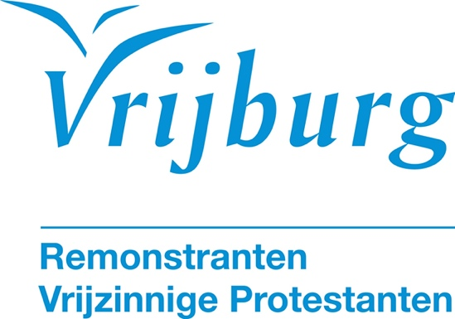

Dienst zondag 15 maart 2026
Vierde dienst in de Veertigdagentijd

Goed nieuws is ... zorg voor wat kwetsbaar is
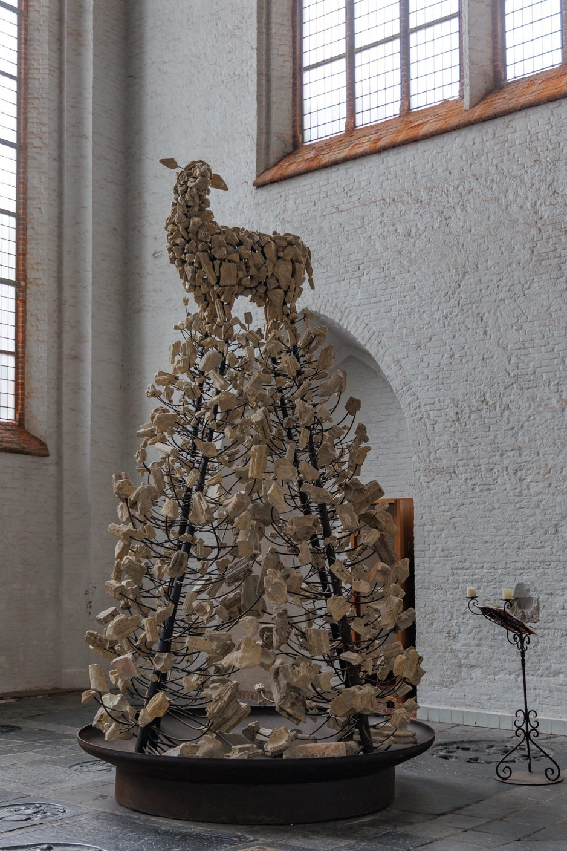
Sjef Henderickx, ’t Lam (foto: Jaap van Werkhoven)
Voorganger: ds. Juup van Werkhoven-Romeijn
Organist: Jan Pieter Lanooy
Lector: Wiep Wegenwijs

De kerkdienst wordt opgenomen en uitgezonden via www.vrijburg.nl en
via www.kerkdienstgemist.nl
Opening van de dienst

Orgelspel

Luiden van de klokken, welkom en korte mededelingen

Aansteken van de kaars en Stilte

De gemeente gaat staan

Lichtlied: Als de beelden zijn gebroken
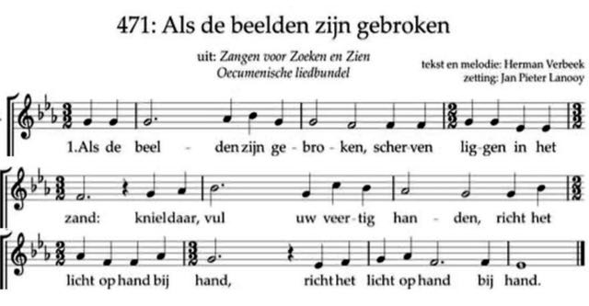

2 Maak van duizend kleurenscherven  raam van zacht gesproken licht,  groenen groeien op de blauwen,  geel raakt aan het rood gezicht,  geel raakt aan het rood gezicht. | 3 Richt het raam op in de leegte,  buig in eerbied voor het licht,  wonder van het leven schouwen,  liefde heeft uw hand gericht,  liefde heeft uw hand gericht.

Bemoediging
voorganger: Ons samenzijn dragen we op aan God,
gemeente: die liefde is en grond van ons bestaan.
voorganger: Die ons stelt in het licht en ons roept om dienstbaar te zijn.
gemeente: Die ons vrijheid geeft en ons vertrouwen vraagt.
Groet:
voorganger: Vrede zij u.
gemeente: De wereld zij vrede.

De gemeente gaat zitten

Gebed

Lied 601
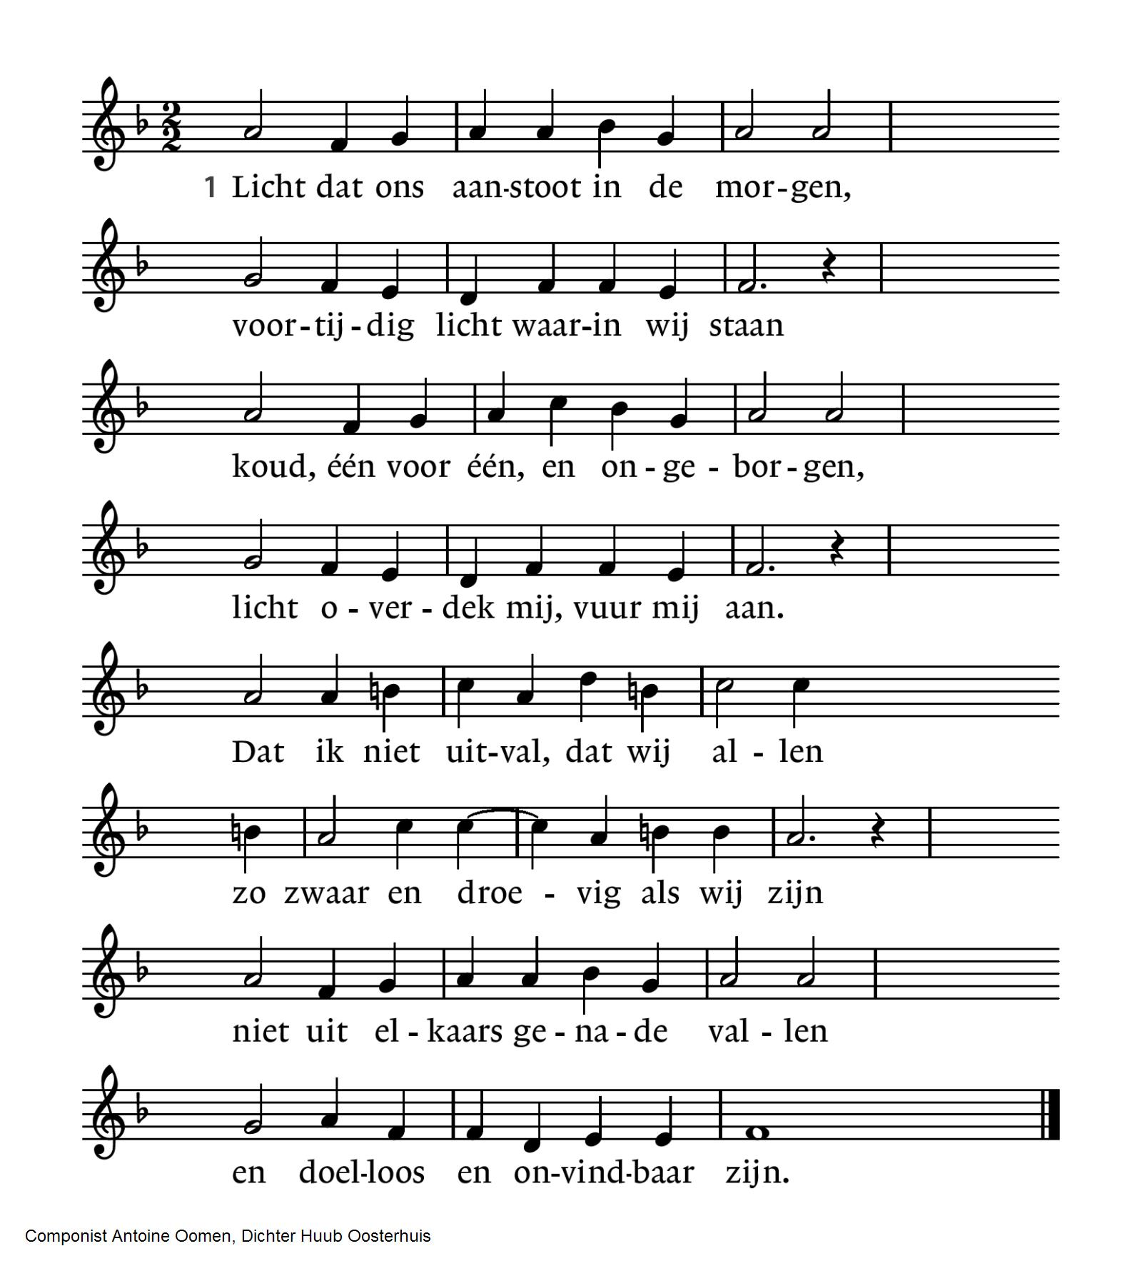
2 Licht, van mijn stad de stedehouder,  aanhoudend licht dat overwint.  Vaderlijk licht, steevaste schouder,  draag mij, ik ben jouw kijkend kind.  Licht, kind in mij, kijk uit mijn ogen  of ergens al de wereld daagt  waar mensen waardig leven mogen  en elk zijn naam in vrede draagt. | 3 Alles zal zwichten en verwaaien  wat op het licht niet is geijkt.  Taal zal alleen verwoesting zaaien  en van ons doen geen daad beklijft.  Veelstemmig licht, om aan te horen  zolang ons hart nog slagen geeft.  Liefste der mensen, eerstgeboren,  licht, laatste woord van Hem die leeft.

Inleiding

Lezing: Deuteronomium 24, 17-22

Lied 326:1, 2, 3 en 4
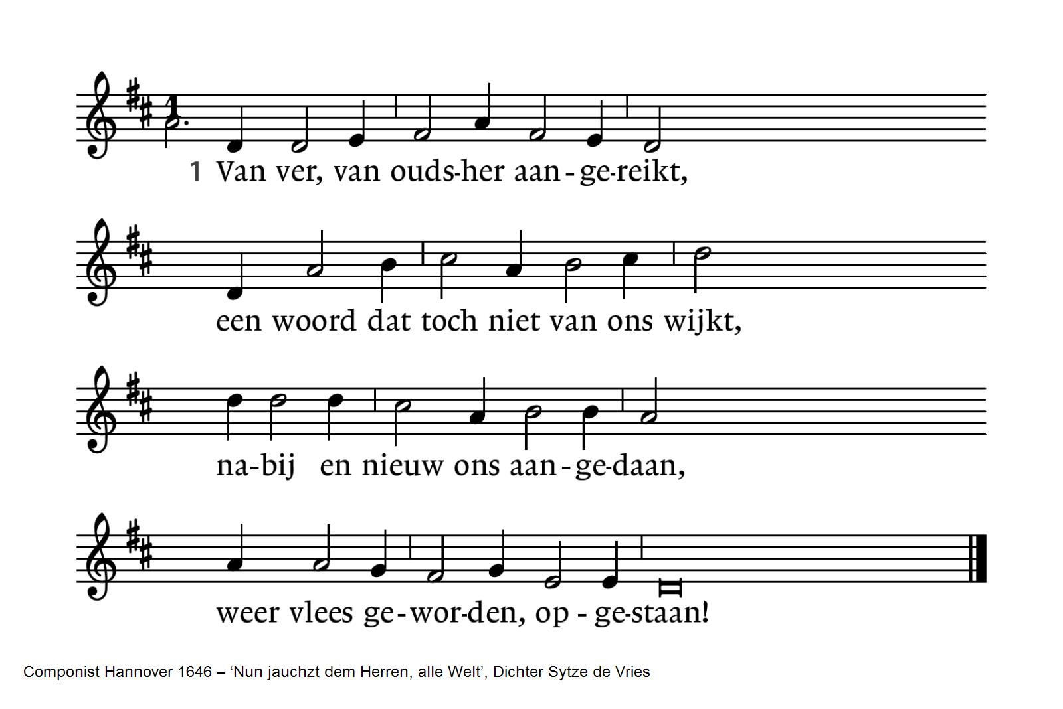
2 Dit woord komt tot ons op de wind.  Het zoekt een huis, een wijs. Het vindt  gehoor bij mensen, onderdak.  Dit woord, dat God van oudsher sprak.  4 Dit lied dat onze nacht verstoort  wordt keer op keer als nieuw gehoord. | 3 Dit woord blijft leven in een lied.  Waar mensen zingen sterft het niet,  als adem die de harten voedt,  als lente die ons bloeien doet.  Het breekt zich baan in morgenlicht,  een nieuwe dag, een vergezicht.

Lezing: Mattheus 18, 1-5 en 19, 13-15

Lied 782
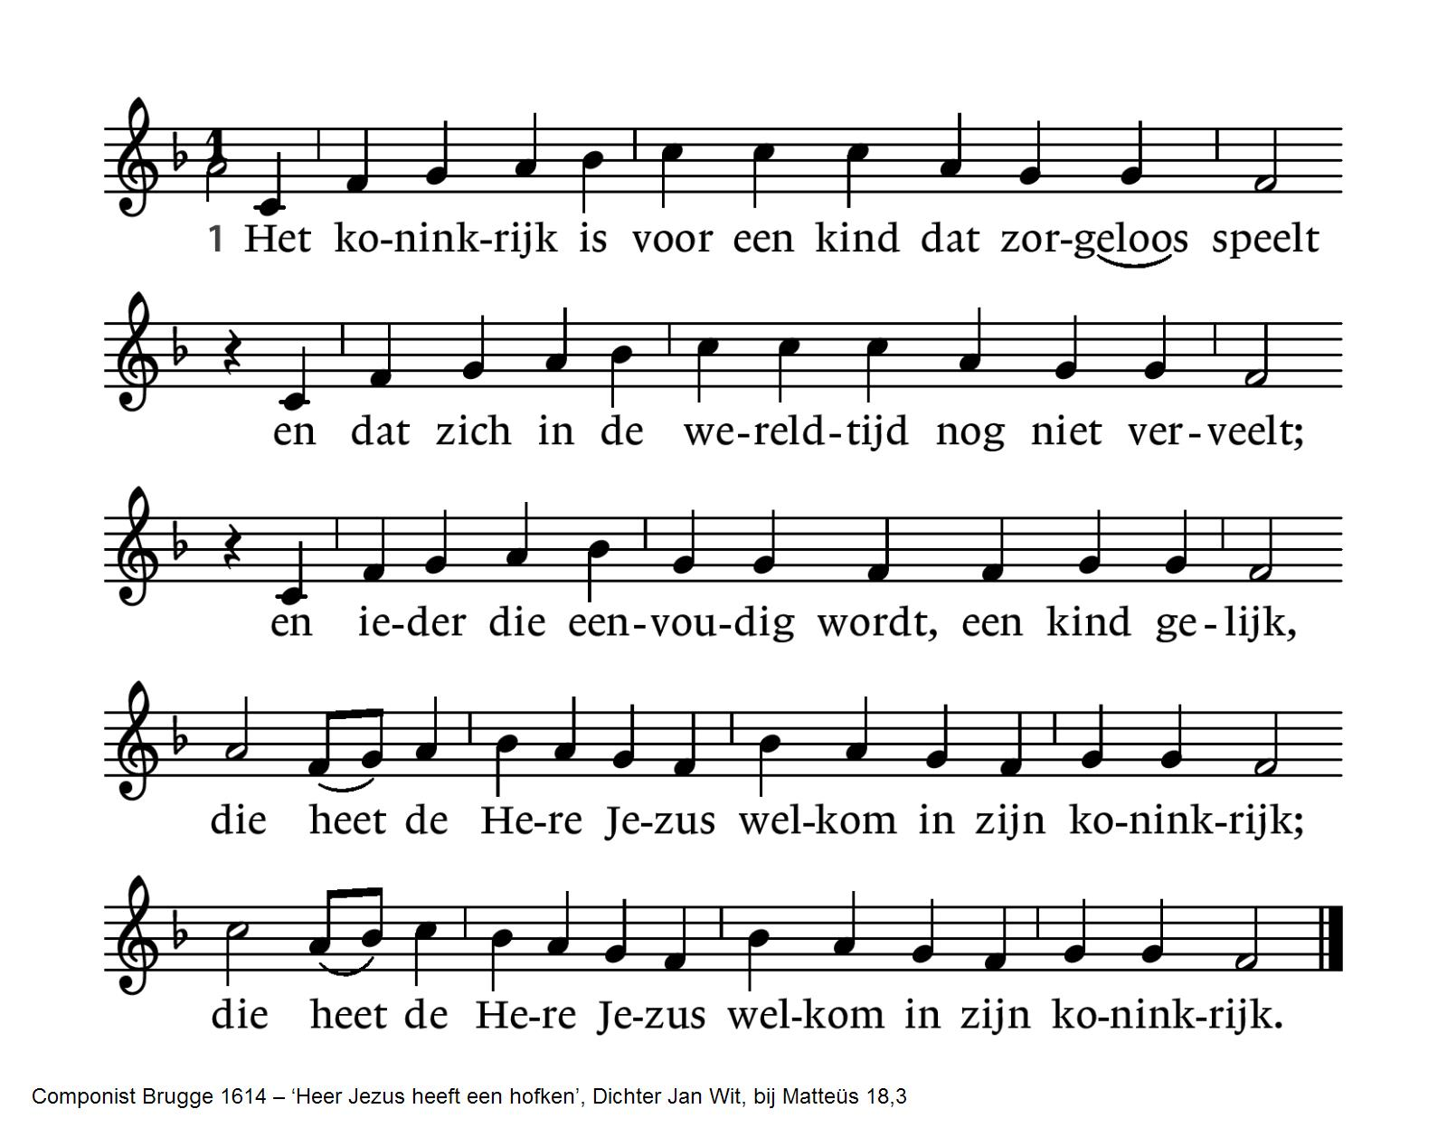
2 De mensen willen macht en eer en voeren strijd
en vroeg of laat ontdekken zij: ’t is ijdelheid;
maar ieder die eenvoudig wordt, een kind gelijk,
die heet de Here Jezus welkom in zijn koninkrijk;
die heet de Here Jezus welkom in zijn koninkrijk.

3 Laat onbezorgd de kinderen tot Jezus gaan
en sluit u, grote mensen, dankbaar bij hen aan;
want ieder die eenvoudig wordt, een kind gelijk,
die heet de Here Jezus welkom in zijn koninkrijk;
die heet de Here Jezus welkom in zijn koninkrijk.
Overdenking

Stilte

Lied 340 uit Zangen van Zoeken en Zien (tekst Henk Jungerius; muz. Day’s Psalter, 1563)
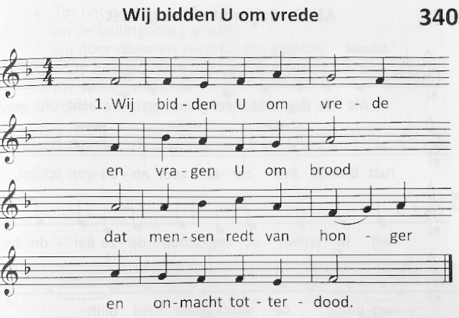
2 Wij bidden U om wijsheid,  en vragen U om licht  dat mensen ogen opent,  en op elkander richt.  4 Wij bidden U om adem,  en vragen om uw geest,  die mensen doet herleven,  en ons van schuld geneest. | 3 Wij bidden U om zegen,  en vragen om het woord,  dat mensen weer verenigt,  en naar de vrijheid voert.  5 Wij bidden om verhoring,  en vragen U altijd,  dat mensen mogen weten,  hoe Gij ervoor ons zijt.

Voorbeden afgewisseld met het refrein van lied 25b
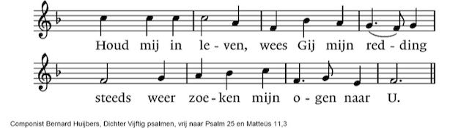
Stil gebed, afgesloten met Onze Vader:
Onze Vader, die in de hemel zijt,
Uw naam worde geheiligd, Uw Koninkrijk kome,
Uw wil geschiede op aarde zoals in de hemel.
Geef ons heden ons dagelijks brood.
En vergeef ons onze schuld
zoals ook wij onze schuldenaars vergeven.
En leid ons niet in verzoeking, maar verlos ons van het kwade.
Want van U is het koninkrijk en de kracht
en de heerlijkheid in eeuwigheid. Amen.

Mededelingen en collecten

De bloemen in deze dienst gaan naar Milena Zalm.

Collectethema: Jongeren en armoede

Eerste collecte: Stichting Leergeld Amsterdam en Omstreken
In Amsterdam doet 1 op de 5 kinderen niet mee aan activiteiten en heeft het geen recht op voorzieningen die voor zijn leeftijdgenoten heel normaal zijn. Fietsen? Bijles? Een sportwedstrijd? Muziekles? Het moet toekijken, want daarvoor is thuis geen geld.
Leergeld Amsterdam is tegen deze sociale uitsluiting. Kinderen van 4 tot 18 jaar krijgen van haar kans om mee te doen met leeftijdgenootjes, op school of daarbuiten.
Gebrek aan geld zorgt ook voor kansenongelijkheid. Een laptop nodig om de lessen te kunnen volgen of je huiswerk te kunnen maken, bijlessen, een examentraining of huiswerkbegeleiding zijn niet toegankelijk voor kinderen uit minima-gezinnen. Leergeld vindt dat gebrek aan geld geen reden mag zijn voor minder ontwikkelings- of scholingskansen. Daarom helpt ze bij de bekostiging van deze voorzieningen.
Rekening: NL 36 RABO 0315 1428 04 t.n.v. Stichting Leergeld Amsterdam en Omstreken.

Tweede collecte: Oekraïne
De collecte voor de diaconie vervalt in de maanden maart en april.
Daarvoor in de plaats collecteren we voor Oekraïne. De oorlog daar duurt voort, met al het leed voor de mensen.
Deze maand vragen we uw bijdrage voor:
Aanschaf generatoren voor de UEP. De UEP is een van de organisaties waarmee Kerk in Aktie in Oekraïne samenwerkt. De UEP runt opvangplekken in verschillende steden, waar ouders en kinderen terecht kunnen voor een warme maaltijd, psychologische steun of om gewoon even op adem te komen.
Door aanhoudende aanvallen op de energievoorziening in Oekraïne valt de stroom steeds vaker uit. Verwarming werkt niet meer en keukens kunnen niet draaien. De veilige en warme plekken van UEP dreigen hun deuren te moeten sluiten, juist nu de winter op zijn zwaarst is. Generatoren helpen om deze opvangplekken draaiende te houden. Maar ook maaltijden en begeleiding blijven nodig om ouders en kinderen op te kunnen vangen. Met een gift, groot of klein, blijft UEP draaien.
Rekeningnummer NL89 ABNA 0457 457 457 Kerk in Actie, o.v.v. noodhulp Kerk in Actie – Oekraïne.

Voor digitaal collecteren maken wij gebruik van een algemene QR-code. Deze kunt u niet met uw eigen bank-app lezen maar wel met een algemene QR-code reader (bv Lens op Android of Camera op iPhone). U kunt ook in uw internetapplicatie naar vrijburg.nl/collecte1 en vrijburg.nl/collectediaconie gaan. In alle gevallen wordt u dan doorverwezen naar de ING Betaalverzoekpagina van Vrijburg.

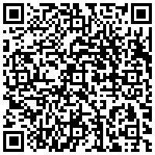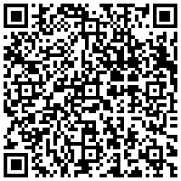
vrijburg.nl/collecte 1 vrijburg.nl/bijzondere collecte

De gemeente gaat staan

Slotlied 422 (z.o.z.)
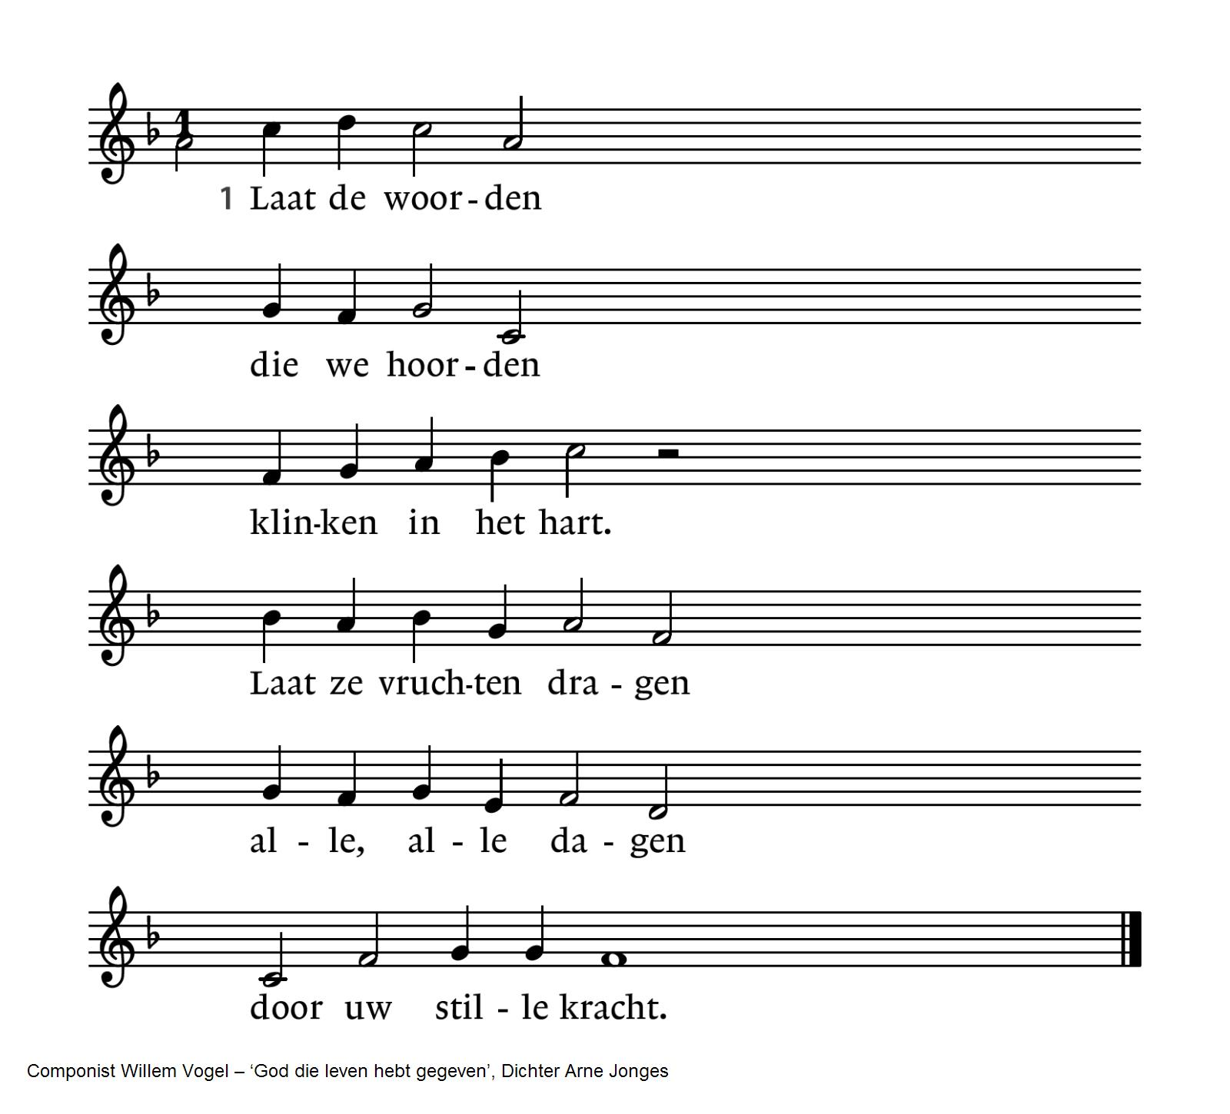
2 Laat ons weten,  nooit vergeten  hoe U tot ons spreekt:  sterker dan de machten  zijn de zwakke krachten,  vuur dat U ontsteekt. | 3 Laat ons hopen,  biddend hopen,  dat de liefde wint.  Wil geloof ons geven  dat door zo te leven  hier Gods rijk begint.

Uitzending en zegen

Orgelspel

Na de dienst is er gelegenheid met elkaar koffie of thee te drinken en naar de foto-expositie in de kelder te gaan (zie de Agenda op volgende blz.)
Agenda
[Aankondiging van evenementen in Vrijburg. Zie voor meer informatie altijd de website van Vrijburg en/of het meest recente (digitale) Maandblad]

Zondag 22 maart 10:30 uur kerkdienst.
Voorganger: ds. Martin Kroon.

Vandaag kunt u direct na de kerkdienst naar een bijzondere foto-expositie in de Kelder. Milena Zalm presenteert haar afstudeerproject over intergenerationele verbinding. Ontmoetingen tussen jonge en oudere Vrijburgers die hun levensverhalen met elkaar hebben gedeeld, staan centraal. Milena heeft de ontmoetingen georganiseerd en deze in tekst, en met haar camera vastgelegd. U bent van harte uitgenodigd om de portretten te komen bekijken en samen de verhalen te zien die jong en oud verbinden.

Woensdag 18 maart 07:30-21:00 uur fungeert de kerkzaal van Vrijburg als stemlokaal voor de verkiezingen van de gemeenteraad en de stadsdeelcommissie. Komt u daar ook stemmen?

Woensdag 18 maart 10:00 uur Poëziegroep Vrijburg.
Leden van Vrijburg en parochianen van de Obrechtkerk lezen en bespreken door henzelf ingebrachte gedichten. Contact en aanmelden: Johan de Roos, jg.deroos@kpnplanet.nl.

Woensdag 18 maart 12:30- 13:00 uur vierde Taizégebed, in het kader van het bezinnende karakter van de 40-dagentijd. De lezingen sluiten aan bij het thema van de 40-dagentijd ‘Vertel me iets goeds’. Van harte welkom om mee te bidden en te zingen.

Woensdag 18 maart 20:00-22:00 uur in de Kelder van Vrijburg: Kijk niet weg. Een creatieve en interactieve avond rond de gedichten van Babs Gons, dichter der Nederlanden. We ontdekken hoe haar woorden ons inspireren om niet weg te kijken. Iedereen hartelijk welkom.
Begeleiding: Rosaliene Israël en Rachelle van Andel.
Babs Gons houdt op vrijdagmiddag 24 april om 15:30 uur in Vrijburg de Jacoba van Tongerenlezing.

Donderdag 19maart 12.30 –14:00 uur maandelijkse Vrijburglunch. Iedereen van harte welkom! Gastheer is Maarten Lubbers en de predikant is in principe ook aanwezig. Bijdrage per lunch is minimaal € 7,50. Geef u svp uiterlijk 18 november op via info@vrijburg.nl of 020-671 42 77.

Aansluitend op de Vrijburglunch op donderdag 19 maart 14:00 uur Toneelleeskring. Het eerstvolgend bezoek aan een theatervoorstelling wordt voorbereid. Contactpersoon: Wiep Wegenwijs, tel. 020 6137935 of wegenwijswiepkje@gmail.com.

Op vrijdag 20 maart om 10:30 uur heeft de Leeskring ‘onze’ Herman Vinckers te gast. We bespreken het boek Zomerhuis, later van Judith Hermann. Deze verhalenbundel is uit het Duits vertaald door Herman. Hij zal over het boek en het vertalen ervan vertellen. Toehoorders zijn welkom, maar geef je van tevoren even op bij Jet van Koppen, tel. 0616971577.

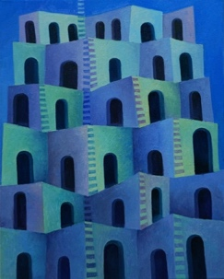
Tot 22 mei laat Mark van Praagh, die zijn atelier heeft op de zolder van Vrijburg, onder het motto Kwetsbaar en sterk, licht en donker, zijn werk zien in de Moddermanzaal. De tentoonstelling kan door de week worden bezocht op dinsdag, woensdag en donderdag. Graag van tevoren bellen: 020-6714277.

=============================================================
Voorgangers van Vrijburg zijn ds. Rachelle van Andel en ds. Rosaliene Israël.
ds. Rachelle van Andel  rachellevanandel@vrijburg.nl | ds. Rosaliene Israël  rosaliene.israel@vrijburg.nl

Algemeen
Vrijburg is een vrijzinnige christelijke geloofsgemeenschap, gevormd door Remonstranten en Vrijzinnige Protestanten.
Vrijheid, verdraagzaamheid, verantwoordelijkheid en ruimte voor ieders persoonlijk geloof zijn belangrijke uitgangspunten die terugkomen in kerkdiensten, gespreksgroepen en overige activiteiten.
Voor de verschillende Nieuwsbrieven kunt u zich aanmelden via onze website: www.vrijburg.nl.

